Муниципальное казенное учреждение
«ЦЕНТР ОБЕСПЕЧЕНИЯ МЕРОПРИЯТИЙ
ГРАЖДАНСКОЙ ЗАЩИТЫ ВОЛГОГРАДА»
400074, г. Волгоград, ул. Р- Крестьянская, дом 19, тел: (8442) 97-36-64, (8442) 94-72- 84
E- mail :vv-rybak@volgadmin.ru

Исх. № 29 от 11.03.2025 года.
На №____ от _______ 2025 года.
Руководителям организаций и учреждений
Ворошиловского района г. Волгограда
В целях обеспечения безопасности граждан, сохранения их жизни и здоровья, прошу Вас организовать распространение указанных ниже памяток среди населения, работников организаций и предприятий, расположенных на территории района (в том числе среди учащихся общеобразовательных, специальных и высших учреждений):
- ПАМЯТКА Информация для населения «ПРАВИЛА ПОВЕДЕНИЯ ПРИ УГРОЗЕ НАВОДНЕНИЯ»;
- ПАМЯТКА по профилактике инфекционных заболеваний во время паводка;
В целях формирования отчета для Комитета гражданской защиты населения Администрации Волгограда, прошу Вас по мере распространения информации на сайтах организаций, среди населения, работников организаций и предприятий, представить на электронный адрес: vv-rybak@volgadmin.ru. в штаб гражданской обороны Ворошиловского района Волгограда скриншоты страниц сайтов и сведения о количестве распространенных памяток к 20.03.2025 г.
Приложение: на 3 л. в 1 экз.

Начальник штаба гражданской обороны

Ворошиловского района Волгограда
МКУ «Центр обеспечения мероприятий
гражданской защиты Волгограда» В.В. Рыбак

Исп. Рыбак В.В.
Тел. 97-36-64

 | Информация для населения  «ПРАВИЛА ПОВЕДЕНИЯ ПРИ УГРОЗЕ НАВОДНЕНИЯ»

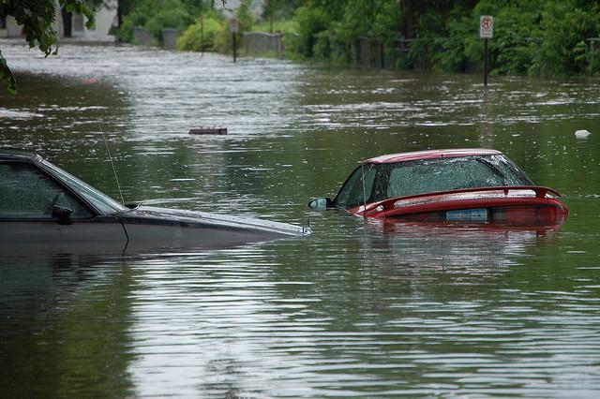 | Получив сообщение о наводнении, паводке, следуйте основным правилам:  - если наводнение развивается медленно (медленно поднимается уровень воды), примите меры к спасению имущества и материальных ценностей: перенесите на верхние этажи или чердак наиболее ценные вещи, выведите животных;  - отключите газ и электричество;
- предупредите соседей, помогите детям, старикам и инвалидам покинуть опасное место. Займите верхние этажи, чердаки, крыши зданий. Слушайте сообщения и действуйте в строгом соответствии с указаниями;
- будьте готовы к эвакуации! Без промедления выходите в безопасное место, при этом учитывайте направление вероятного развития паводка;
- возьмите с собой документы, деньги, ценности, тёплую одежду, сапоги, продукты питания и воду на несколько дней, предметы личной гигиены, медицинскую аптечку;
- избегайте езды в машине по залитой дороге, вас может снести течением. Если же вы оказались в зоне затопления, а машина сломалась, покиньте ее и вызовите помощь.
Что делать, если вы получили сигнал об угрозе наводнения:
- отключите воду, газ и электричество;
- если позволяет время, перенесите на верхние этажи зданий (чердаки) ценные предметы и вещи, поднимите туда же запас пресной воды и долго хранящиеся консервированные продукты питания;
- подготовьте к удару стихии свой дом: закройте все окна и двери на первом этаже, при необходимости и наличии времени забейте их досками или фанерой, чтобы не разбились окна;
- возьмите с собой документы, деньги, ценности, тёплую одежду, сапоги, продукты питания и воду на несколько дней, предметы личной гигиены, медицинскую аптечку;
- прибудьте к установленному сроку на сборный эвакуационный пункт для регистрации и отправки в безопасный район.
При внезапном наводнении необходимо:
- не паниковать и не терять самообладание;
- как можно быстрее занять ближайшее безопасное возвышенное место и быть готовым к эвакуации по воде, в том числе при помощи подручных плавсредств;
- если это невозможно, поднимитесь на верхний этаж или чердак дома;
- при подъеме воды следует забраться на крышу, а при ее резком прибытии - на "конек" крыши;
- до прибытия помощи оставайтесь на верхних этажах и крышах зданий и других возвышенных местах;
- для самостоятельной эвакуации желательно использовать личные лодки или катера, плоты из бревен и других подручных материалов.
Если вы попали в чрезвычайную ситуацию, и вам нужна помощь пожарных или спасателей – единый номер для вызова всех экстренных служб «112» .

